《高等数学》（A2）下

一、选择题：(每题3分，共15分)

1、下列定积分为零的是（ ）.
A 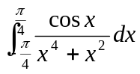 B 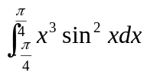
C 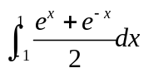 D 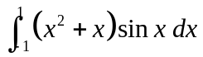
2、微分方程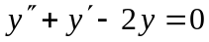的通解为（ ）
A 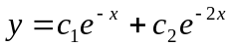 B 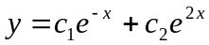
C 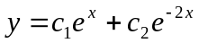 D 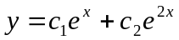
3、二元函数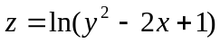的定义域为（ ）
A 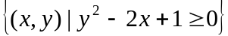 B 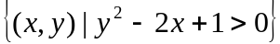
C 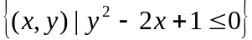 D 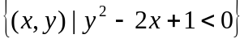
4、交换积分次序，则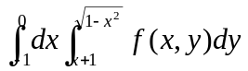=（ ）．
A．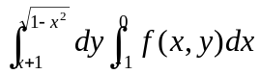 B. 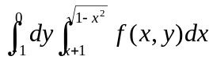
C. 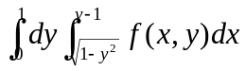 D. 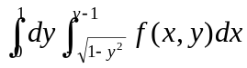
5、幂级数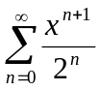在收敛域内的和函数为（ ）
A 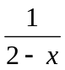 B 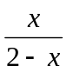 C 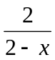 D 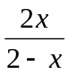

二、填空题（每题3分共15分）

1、反常积分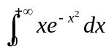=

2、幂级数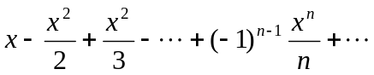的收敛半径为
3、函数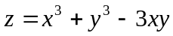的极小值是
4、函数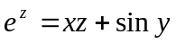的全微分是
5、化二次积分为极坐标下的二次积分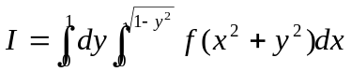=

三 、计算题（每小题7分共56分）

1、求定积分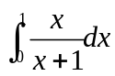

2、极限（1） 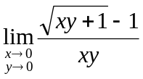 (2) 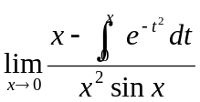

3、曲面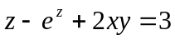在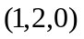处的切平面方程及法线方程.

4、函数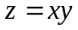 在适合附加条件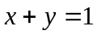下的极大值

5、求微分方程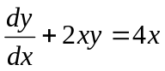的通解

6、计算二重积分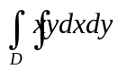，其中由直线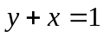和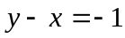以及 轴围成．

7、变换积分次序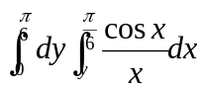，并求积分的值

8、判别级数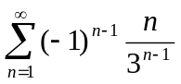的敛散性，并指出是绝对收敛还是条件收敛。

四、证明题 （7分）

设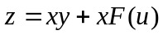，而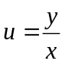，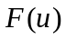为可导函数，
证明：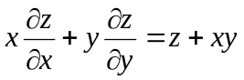

五、应用题 （7分）
求由曲线与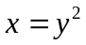所围成的平面图形的面积A，并求此图形绕X轴旋转所成的旋转体的体积